**Инвентарная ведомость на имеющееся учебное оборудование, мебель**

|  |  |  |  |  |
| --- | --- | --- | --- | --- |
| № | Наименование | Кол-во | Ед. | Год.приобр |
| 1 | МФУ (принтер, сканер, копир) Товарный знак – Lexmark Страна - Китай | шт | 1 | 2019 |
| 2 | Ноутбук учителя Товарный знак – ACER Страна -Китай | шт | 1 | 2019 |
| 3 | Интерактивный комплекс Товарный знак Nextouch Страна Россия | комплект | 1 | 2019 |
| 4 | Мобильное крепление для интерактивного комплекса Товарный знак отсутствует Страна Россия | шт | 1 | 2019 |
| 5 | Мобильный класс Товарный знак ACER Страна- Китай | шт | 11 | 2019 |
| 6 | Вычислительный блок интерактивного комплекса Товарный знак отсутствует Страна Россия | шт | 1 | 2019 |
| 7 | Шлем виртуальной реальности Товарный знак HTC Страна – Тайвань (Китай) | комплект | 1 | 2019 |
| 8 | Ноутбукс ОС для VR шлема Товарный знак – ACER Страна - Китай | шт | 1 | 2019 |
| 9 | Планшет Товарный знак Apple Страна Китай | шт | 1 | 2019 |
| 10 | Карта памяти для фотоаппарата, видеокамеры Товарный знак отсутствует Страна Китай | шт | 2 | 2019 |
| 11 | Штатив для крепления базовых станций Товарный знак – отсутствует Страна _Китай | комплект | 1 | 2019 |
| 12 | Фотоаппарат с объективом товарный знак Canon Страна –Тайвань (Китай) | шт | 1 | 2019 |
| 13 | Штатив Товарный знак отсутствует Страна Китай | шт | 1 | 2019 |
| 14 | Квадрокоптер Товарный знак DJI Страна Китай | шт | 1 | 2019 |
| 15 | Квадрокоптер Товарный знак DJI Страна Китай | шт | 3 | 2019 |

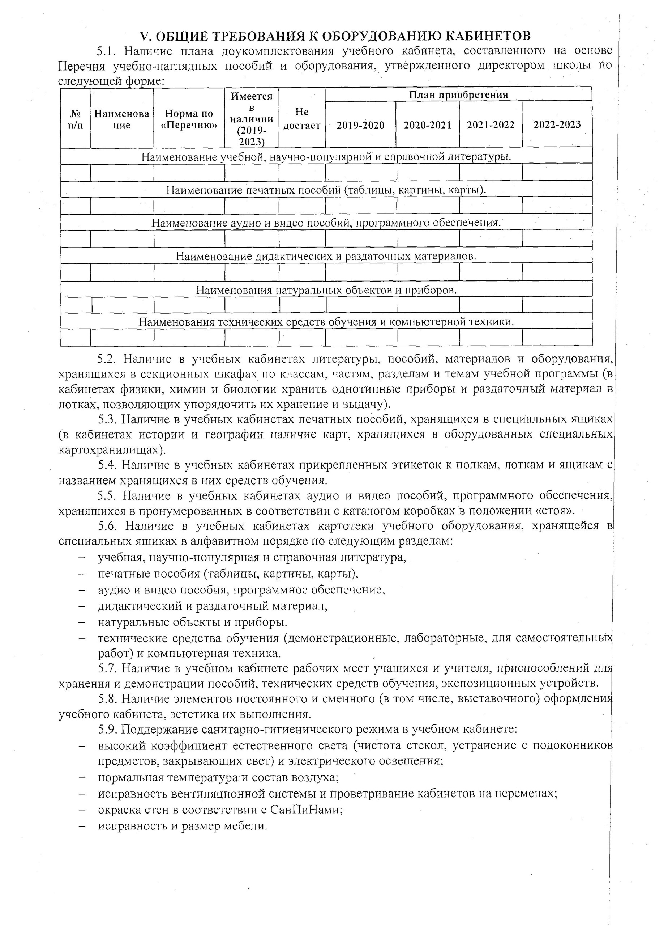

**Инвентарная ведомость на имеющееся учебное оборудование, мебель**

|  |  |  |  |  |
| --- | --- | --- | --- | --- |
| № | Наименование | ед | Кол-во | Год.приобр |
| 1 | Аккумуляторная дрель-винтоверт | 2 | шт | 2019 |
| 2 | Набор бит | 1 | шт | 2019 |
| 3 | Набор сверл универсальный | 1 | шт | 2019 |
| 4 | Многофункциональный инструмент(мультитул) | 2 | шт | 2019 |
| 5 | Клеевой пистолет с комплектом запасных стержней | 3 | шт | 2019 |
| 6 | Цифровой штангенциркуль | 3 | шт | 2019 |
| 7 | Электролобзик | 2 | шт | 2019 |
| 8 | Конструктор для практико-ориентированного изучения устройства и принципов работы механических моделей различной степени сложности | 3 | шт | 2019 |
| 9 | Ручной лобзик, 200мм | 5 | шт | 2019 |
| 10 | Ручной лобзик,300мм | 3 | шт | 2019 |
| 11 | Канцелярские ножи | 6 | шт | 2019 |
| 12 | Набор пилок для лобзика | 3 | шт | 2019 |
| 13 | Комплект для обучения шахматам | 3 | набор | 2019 |
| 14 | Доска демонстрационная магнитная | 2 | шт | 2019 |
| 15 | Тренажер-манекен ля отработки сердечно-легочной реанимации | 1 | комплект | 2019 |
| 16 | Тренажер-манекен для отработки приемов удаления инородного тела из верхних дыхательных путей | 1 | комплект | 2019 |
| 17 | Набор имитаторов травм и поражений | 1 | комплект | 2019 |
| 18 | Шина лестничная | 1 | комплект | 2019 |
| 19 | Воротник шейный | 1 | комплект | 2019 |
| 20 | 3д оборудование (3д принтер) Товарный знак 3DQ Страна Россия | 1 |  | 2019 |
| 21 | Пластик для 3д принтера Товарный знак отсутствует Страна Китай. | 15 |  | 2019 |
| 22 | Комплект ПО, состав:Фотограмметрическое ПО Товарный знак отсутствует Страна Россия | 1 | комплект |  |
| 23 | Круглый стол | 1 |  |  |
| 24 | Мягкий пуф | 3 |  |  |
| 25 | Рабочий стол | 8 |  |  |
| 26 | Табурет к шахматному столу | 6 |  |  |
| 27 | Шахматный стол | 3 |  |  |
| 28 | Изо стул черный | 15 |  |  |

